**操作系统课程设计报告**

**Project 3**

# 学生姓名 倪浩垠

**学生学号 517020910191**

**任课教师 吴晨涛_**

一 数独验证程序

1 项目内容

用多线程来验证数独是否正确。创建多个线程判断行，列，块是否包含1-9九个数字且不重复。

2 代码分析

新建一个valid数组，每个线程会把自己的结果填入数组。

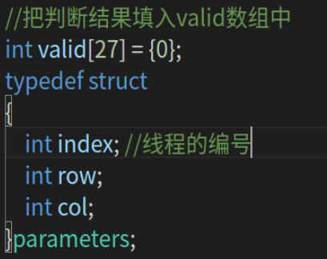

Count数组表示每个数字出现的次数，如果出现次数大于1那说明数组不正确。为了统一下标和数字，count[0]是不用的。判断列和块的思路与判断行的思路类似。

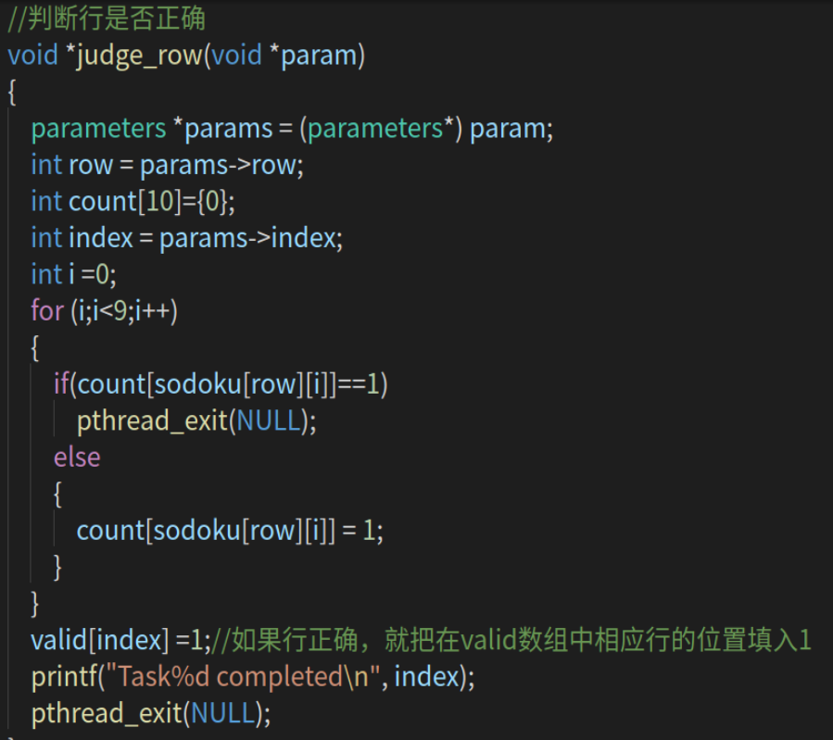

创建27个线程。其中9个判断行是否正确，9个判断列是否正确，9个判断块是否正确。



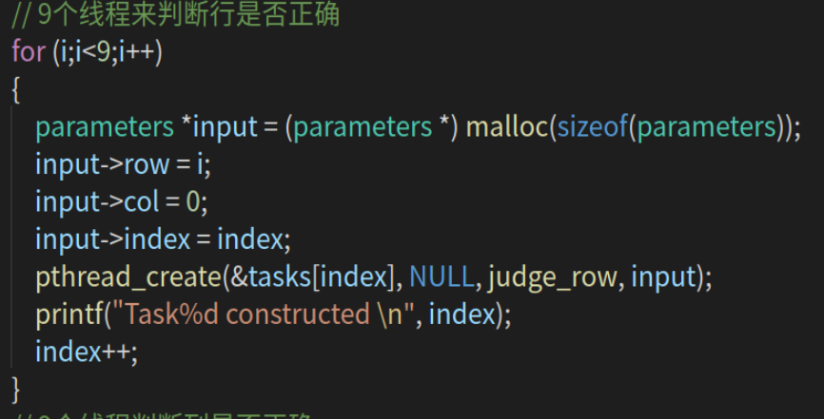

等待所有线程执行完毕

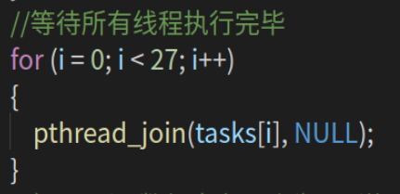

通过valid数组来判断数独是否正确。

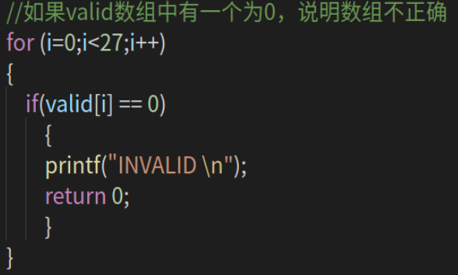

三 结果展示

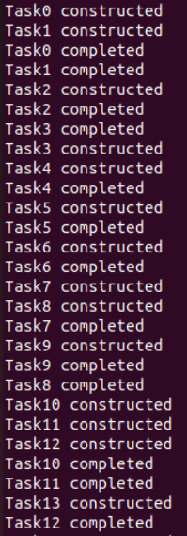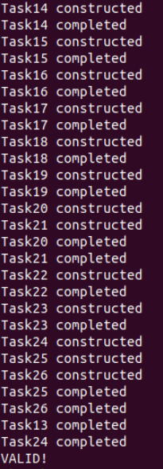

四 实验心得

如何将每个线程的结果映射到valid数组需要思考。我为了方便，在结构体parameters中新加变量index用来映射。另外，也可以用每个线程输入的行和列的编号进行运算后映射。

通过这个项目，我对多线程编程有了直观的认识。先创建的线程不一定先执行，后创建的线程不一定后执行。

二 多线程排序Ⅰ

1 项目内容

多线程排序一个数组。第一个线程排序前一半，第二个线程排序后一半，第三个线程排序整个数组。要求使用归并排序。

2 代码分析

归并排序





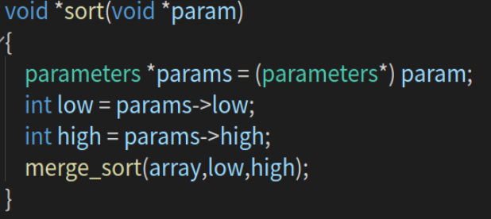

创建线程

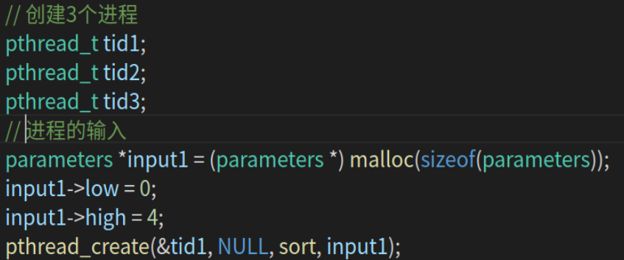

3 结果演示

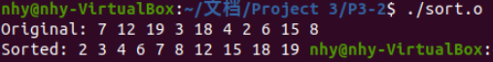

4 实验心得

有了前一个项目的经验，这个项目做起来很顺利。我也趁此机会复习了一遍归并排序。

三 多线程排序Ⅱ

1 项目内容

用java的fork和join完成多线程排序

2 代码分析

归并排序：

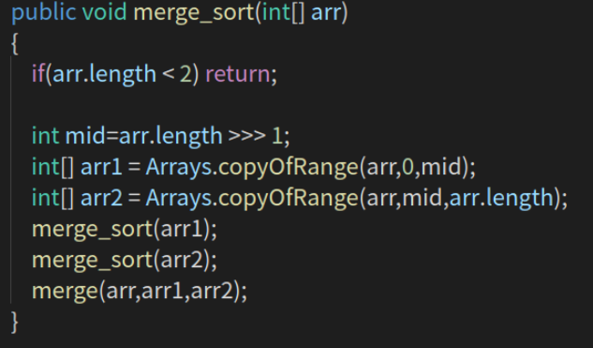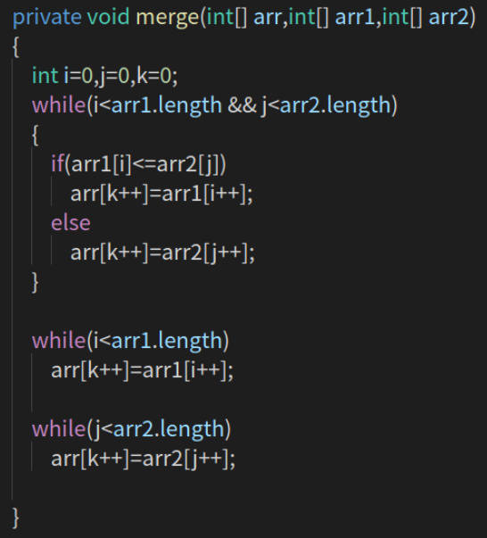

快速排序：

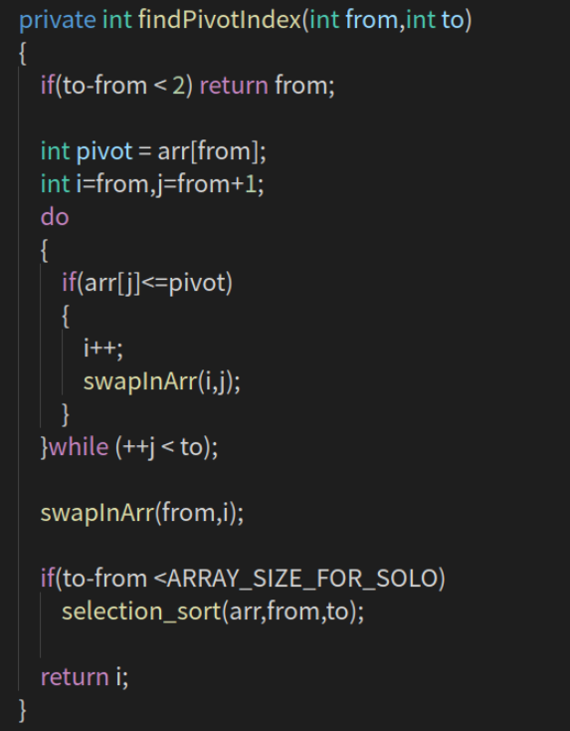

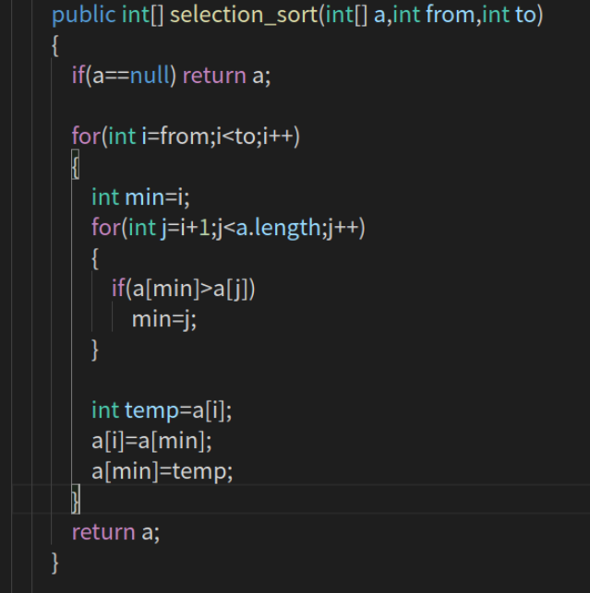

三 结果演示：

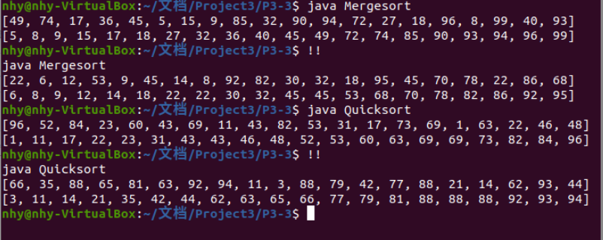

四 实验心得：

通过这个项目，我对java有了些初步的了解，为我以后的学习和就业很有帮助。同时，我也初步接触了多线程编程。以我的经验来看，面试的时候，面试官挺喜欢问linux下的编程经验，尤其是多线程编程。